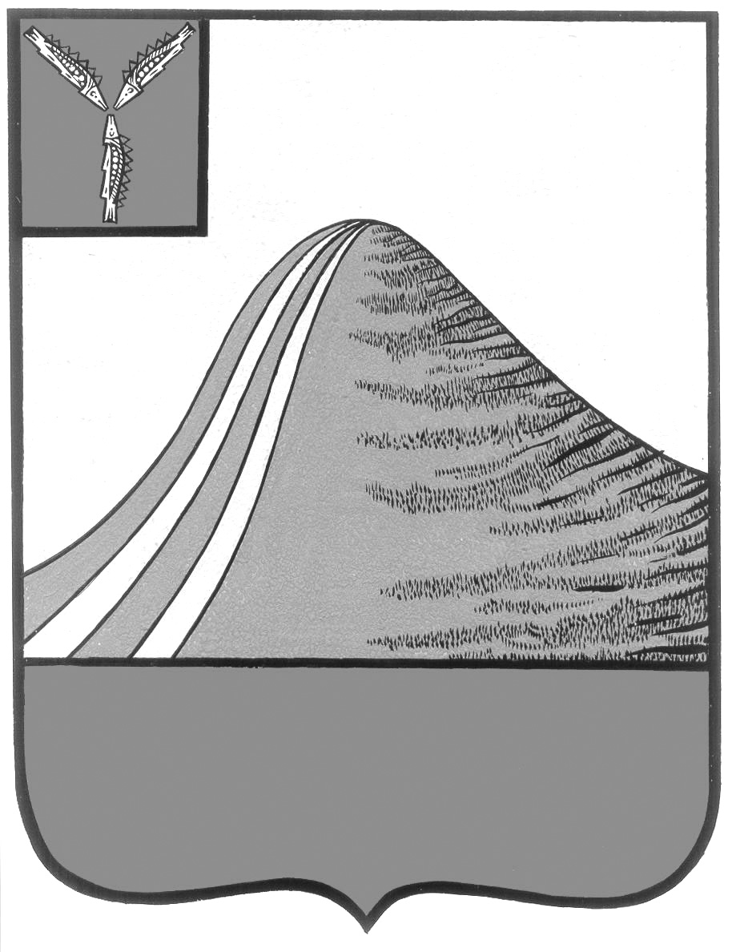
АДМИНИСТРАЦИЯ ЛЫСОГОРСКОГО МУНИЦИПАЛЬНОГО РАЙОНА
САРАТОВСКОЙ ОБЛАСТИ

П О С Т А Н О В Л Е Н И Е

от 23 ноября 2015 года № 692

р.п.Лысые Горы

О плане подготовки документов стратегического планирования Лысогорского муниципального района Саратовской области, предусмотренных Федеральным законом «О стратегическом планировании в Российской Федерации»

В соответствии с частью 1 статьи 47 Федерального закона "О стратегическом планировании в Российской Федерации" администрация Лысогорского муниципального района постановляет:
1. Утвердить План подготовки документов стратегического планирования Лысогорского муниципального района Саратовской области, предусмотренных Федеральным законом "О стратегическом планировании в Российской Федерации", согласно приложению.
2. Контроль за исполнением настоящего постановления возложить на первого заместителя главы администрации Лысогорского муниципального района Куторова Э.А.

Глава администрации
муниципального района С.А. Девличаров

Приложение к постановлению
администрации Лысогорского
муниципального района
от 23 ноября 2015 г. № 692

ПЛАН ПОДГОТОВКИ ДОКУМЕНТОВ СТРАТЕГИЧЕСКОГО ПЛАНИРОВАНИЯ ЛЫСОГОРСКОГО МУНИЦИПАЛЬНОГО РАЙОНА САРАТОВСКОЙ ОБЛАСТИ, ПРЕДУСМОТРЕННЫХ ФЕДЕРАЛЬНЫМ ЗАКОНОМ "О СТРАТЕГИЧЕСКОМ ПЛАНИРОВАНИИ В РОССИЙСКОЙ ФЕДЕРАЦИИ"

N п/п |  | Наименование документа стратегического планирования Лысогорского муниципального района Саратовской области | Срок разработки | Срок утверждения (одобрения) | Ответственный исполнитель
1. |  | Прогноз социально-экономического развития Лысогорского муниципального района Саратовской области на среднесрочный период (на 2016 - 2018 годы) | ежегодно в срок не позднее одного месяца со дня утверждения Прогноза социально-экономического развития Саратовской области на среднесрочный период | одновременно с принятием решения о внесении проекта районного бюджета в Собрание Лысогорского муниципального района | Экономическое управление администрации Лысогорского муниципального района
2. |  | Прогноз социально-экономического развития Лысогорского муниципального района Саратовской области на долгосрочный период (на 2016 - 2030 годы) | в срок не позднее одного месяца со дня утверждения Прогноза социально-экономического развития Саратовской области на долгосрочный период | в срок не позднее одного месяца со дня утверждения Прогноза социально-экономического развития Саратовской области на долгосрочный период | Экономическое управление администрации Лысогорского муниципального района
3. |  | Стратегия социально-экономического развития Лысогорского муниципального района Саратовской области до 2030 года | до 1 июня 2016 года | до 1 августа 2016 года | Экономическое управление администрации Лысогорского муниципального района

4. |  | Бюджетный прогноз Лысогорского муниципального района Саратовской области на долгосрочный период (2016 - 2027 годы) | до 20 декабря 2015 года | в срок, не превышающий двух месяцев со дня официального опубликования решения Собрания Лысогорского муниципального района о районном бюджете на 2016 год и на плановый период 2017 и 2018 годов | Финансовое управление администрации Лысогорского муниципального района
5. |  | План мероприятий по реализации Стратегии социально-экономического развития Лысогорского муниципального района Саратовской области до 2027 года | до 1 декабря 2016 года | до 1 января 2017 года | Экономическое управление администрации Лысогорского муниципального района
6. |  | Муниципальные программы Лысогорского муниципального района Саратовской области, предлагаемые к реализации начиная с очередного финансового года | до 10 сентября 2016 года | до 20 октября 2016 года | органы исполнительной власти района, определенные в качестве ответственных исполнителей соответствующих муниципальных программ в перечне муниципальных программ Лысогорского муниципального района

Глава администрации
муниципального района С.А. Девличаров

